Városi méhlegelők – az első hazai, beporzókat segítő élőhely-kezelések pozitív eredményei, kihívásai és fejlesztési lehetőségei
A városiasodás jelentős szerepet játszik az élővilág sokféleségének csökkenésében. Miközben a beporzó rovarokat (észak-amerikai és nyugat-európai példák alapján) akár segíthetjük is a városokban táplálkozó- és fészkelőhelyeket biztosítva a zöldterületek megfelelő fenntartásával.
A természetvédelem és a lakosok számára is egyszerre elfogadható megoldások megtalálása nem is olyan egyszerű a sűrűn lakott, erősen beépített, folyton változó városi környezetben. Pedig egyre több tanulmány mutatja ki, hogy a természetközelség pozitívan hat az emberek lelki egészségére.
A közterületeken számos lehetőség van a beporzók segítésére, beleértve a már meglévő zöldterületek (parkok, útszélek) ritkább kaszálását, virágsávok vetését és méhhotelek telepítését. Azonban Kelet-Európában a beporzókat segítő beavatkozások mindeddig ritkák, az ökológiai és társadalmi hatásaik feltáratlanok voltak.
Az Ökológiai Kutatóközpont (Lendület Ökoszisztéma-szolgáltatás Kutatócsoport) és a Magyar Agrár- és Élettudományi Egyetem kutatói 2021 óta követik nyomon (monitorozzák) a hazai méhlegelőket. Jelen vizsgálat célja három magyarországi esettanulmány keretében (Budapesten és Veszprémben) a ritka kaszálás és az egyéves virágsávok vetésének a virágokra és beporzókra gyakorolt hatásának vizsgálata volt.
Ritkán kaszált vagy vetett (méhlegelők) és gyakran kaszált (kontroll területek) útszéleket, parkokat hasonlítottak össze egy egyszerű, megfigyelésen alapuló, a városi környezetben élő beporzó rovarokra adaptált mintavételi módszerrel. Mindkét, a beporzók segítését célzó beavatkozás esetében pozitív, de a 2022-es súlyos aszály és egyes kezelési hibák miatt viszonylag csekély hatás volt kimutatható.
A ritkán kaszált területeken magasabb és zöldebb növényzetet, több virágot és beporzót figyeltek meg a gyakran kaszált zöldterületekhez képest. A vetett virágfoltok csak a szezon második felében biztosítottak táplálékforrásokat és segítették a beporzókat, míg tavasszal és kora nyáron alig látogatták a beporzók a területeket, mert azokon tavasszal még a minden évben újraszántott és vetett, virágokat nem tartalmazó magággyal vagy csíranövényekkel találkozhattak.
Bár a kétféle beavatkozás összeségében pozitív hatást ért el, és egy éven belül akár kiegészíthetik egymást, bőven van lehetőség a beporzókat segítő beavatkozások fejlesztésére és feltáró kutatásokra is. Az éghajlati és környezeti változásokkal szemben ellenálló városi ökoszisztémák, jelen esetben a fenntartható méhlegelők kialakítása érdekében, a kutatók az őshonos és nagyobb arányban évelő növényfajokat tartalmazó magkeverékek használatát javasolják.
Jó megoldás lehet az évekig fennmaradó, minél kevesebb talajbolygatással járó, vadvirágos keverékkel való felülvetést és a ritka, vagy még inkább mozaikos kaszálást kombináló beavatkozások alkalmazása. A vadvirágok vetése, a beporzók segítése, valamint ezen beavatkozások akár tudományos akár lakossági tanulmányozása és nyomonkövetése (monitoring, citizen-science) a városi élővilág sokféleségét és egyben az emberi jólétet is növelheti.
Míg a lakosság tájékoztatása és a programokba való mélyebb bevonása elősegítheti ezen beavatkozások hosszabb távú fennmaradását. A vizsgálat során gyűjtött adatok felhasználásával a döntéshozók a kutatókkal karöltve a városi zöldterületek fenntartható és élővilágot támogató kezelésének megtervezésén fognak dolgoznak a következő években is.
Publikáció: SpringerLink – Urban Ecosystem – First steps of pollinator-promoting interventions in Eastern European urban areas – positive outcomes, challenges, and recommendations – 2023-08-14
Gabriella, Süle; Anikó, Kovács-Hostyánszki; Miklós, Sárospataki; Tünde Ilona, Kelemen; Gabriella, Halassy; Anna, Horváth; Imre, Demeter; András, Báldi; Viktor, Szigeti: First steps of pollinator-promoting interventions in Eastern European urban areas – positive outcomes, challenges, and recommendations. Urban Ecosystems. Accepted.
Sajtókapcsolat:
- Draskóczy Eszter, kommunikációs vezető
- draskoczy.eszter@ecolres.hu
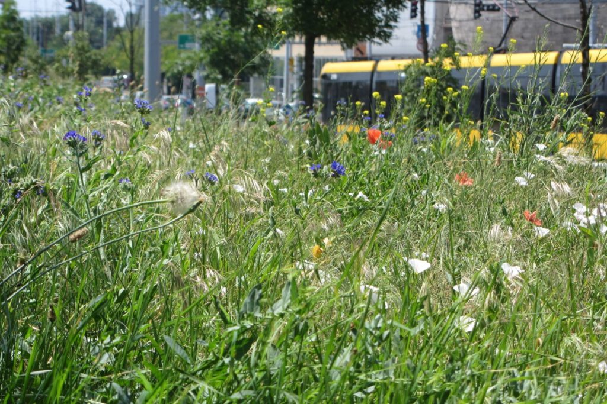 | © Ökológiai Kutatóközpont
Eredeti tartalom: Ökológiai Kutatóközpont
Továbbította: Helló Sajtó! Üzleti Sajtószolgálat
Ez a sajtóközlemény a következő linken érhető el:

